
２０２７
2/1３～3/1４

佐布里
緑と花のふれあい公園
第３６回佐布里池梅まつり協賛のお願い

協賛内容
種 類 | 協 賛 額 | 説 明
一般事業協賛 | １口 10,000円 | 梅まつりチラシに事業所名を掲載する他、まつり期間中の会場に、協賛口数に応じた掲載枠の事業者一覧看板を設置します。４口以上の方は、看板にロゴマークやメッセージ等を入れられます。
ホームページ  バナー広告協賛 | (大) 50,000円  (小) 30,000円 | 知多市観光協会ホームページの梅まつりページにバナー広告を掲載します。  掲載期間：令和９年１月頃から約１年間(予定)  ※参考：R７ホームページ閲覧数 約1５万PV(ﾍﾟｰｼﾞﾋﾞｭｰ)  ※画像サイズ(横×縦)：(大)640×160px (小)320×160px
ライブカメラ  協賛 | １口 30,000円  ※１者あたり２口まで | 会場内に設置するライブカメラからの配信画像の上部に、ロゴ等を掲載します。配信画像は知多市観光協会のホームページやＸ、Instagramに自動投稿されます。 先着６口。１者あたり２口まで。※画像サイズ：500×500px（推奨）
のぼり協賛 | １本 5,000円 | ・事業者名を記載したのぼりを１月中旬頃から梅まつり終了までパークロード及び梅まつり会場周辺に設置します。（のぼりは、次年度の梅まつりも使用します。）  ・のぼり協賛一覧看板を会場内に設置します。  ・事業所内での設置を希望される場合は、ご相談ください。
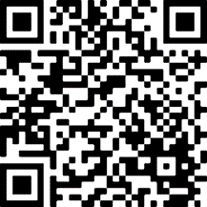
簡単
ＷＥＢ申込み
ＱＲコードから申込フォームへお進みください。
紙での申込み
裏面の申込書をご記入の上、メール・ＦＡＸ・持参等にてお申込みください。

※ ＱＲコードは(株)デンソーウェーブの登録商標です。

■申込締切
１１月１３日（金）
■支払期限
１１月２７日（金）

【申込先】
佐布里池梅まつり実行委員会事務局（知多市商工振興課内）
メール：kankou@city.chita.lg.jp
ＴＥＬ：0562-36-2664 ＦＡＸ：0562-32-1010

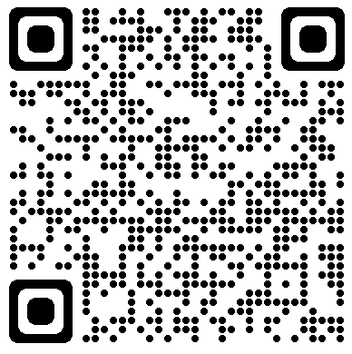
佐布里池梅まつりホームページに昨年のチラシ及び
看板データや申込書様式を掲載しています。⇒⇒⇒
支払い方法 申込書に記載の振込先にお振込み又は、事務局までご持参ください。
ご希望の場合は、「請求書」及び「領収書」を送付いたします。

そ の 他 ロゴ及びバナー広告データは１１月２７日（金）までに、佐布里池梅まつり
実行委員会事務局（商工振興課）へ送付してください。

第３６回佐布里池梅まつり協賛申込書
１．協賛者情報 令和８年 月 日
協賛者名 ふりがな
〒 ― 住所
担当部署・氏名 振込名義
電話番号/ＦＡＸ - - / - -

２．協賛内容
  - 一般事業協賛 口 × １万円 ＝ 円
※看板掲載の希望文字色に〇を付けて指定してください。（指定のない場合は黒色となります。）
赤 青 緑 黄 黒
一般事業協賛が４口以上の方 協賛看板に掲載する内容に✓及び記入をお願いします。
 | 昨年と同じ |  | 事業所名のみ |  | 事業所名＋ロゴ
 | ロゴのみ |  | 事業所名＋メッセージ |  | すべて掲載
看板イメージ
  - ホームページバナー広告協賛 (大)・(小) 円
※御希望の画像サイズに該当する上記(大)・(小)に〇を付け、該当金額を記入してください。
（大）画像サイズ：640×160pixel 5万円（小）画像サイズ：320×160pixel 3万円

  - ライブカメラ協賛 口※２口まで × ３万円 ＝ 円

看板・チラシ・のぼり掲載事業者名 |  | 上記協賛者名と同じ場合は✓
  - のぼり協賛 本 × ５，０００円 ＝ 円

①（４口以上・ロゴ掲載希望）②③お申し込みの方は
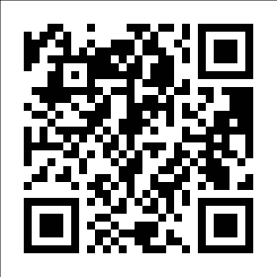
昨年と同じロゴマークを使用 昨年と変更または新規ロゴマークを使用 の場合
１１月２７日（金）までにkankou@city.chita.lg.jpまでデータを送付してください。
３．協賛金額合計（①＋②＋③＋④） 円
４．振込先
※事務局へ持参も可
金融機関：三菱ＵＦＪ銀行 知多支店 預金種別：普通 口座番号：０１２２５６５
口座名義 | ソウリイケウメマツリジツコウイインカイ ナツメ ユタカ
口座名義 | 佐布里池梅まつり実行委員会 夏目 豊
・支払期限：１１月２７日（金）
・振込手数料は、ご協賛者様でご負担いただきますようお願いします。
・請求書・領収書が必要な場合はチェックをお願いします。 請求書□ 領収書□
※原則返金は致しません。
事務局確認欄
※本委員会は適格請求書発行事業者ではありません。

